**Организация рабочего места**

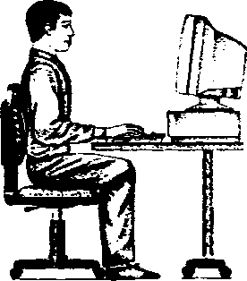

Чтобы не навредить своему здоровью, необходимо соблюдать ряд простых рекомендаций:

* Неправильная посадка за компьютером может стать причиной боли в плечах и пояснице. Поэтому садитесь свободно, без напряжения, не сутулясь, не на­клоняясь и не наваливаясь на спинку стула. Ноги ставьте прямо на пол, одна возле другой, не вытягивайте их и не подгибайте.
* Бери стул с регулируемой высотой, который следует отрегулировать так, чтобы угол между плечом и предплечьем был чуть больше прямого. Туловище должно находиться от стола на расстоянии 15-16 см. Линия взора должна быть направлена в центр экрана. Если вы имеете очки для постоянного ноше­ния, работайте в очках.
* Плечи при работе должны быть расслаблены, локти - слегка касаться тулови­ща. Предплечья должны находиться на той же высоте, что и клавиатура.
* При напряженной длительной работе глаза переутомляются, поэтому каждые 5 минут отрывайте взгляд от экрана и смотрите на что-нибудь, находящееся вдали.